Частное образовательное учреждение профессионального образования
«Ставропольский многопрофильный колледж»

МЕТОДИЧЕСКИЕ РЕКОМЕНДАЦИИ
ПО ВЫПОЛНЕНИЮ ПРАКТИЧЕСКИХ ЗАДАНИЙ

для студентов очной формы обучения по учебной дисциплине

ОБЩИЕ СВЕДЕНИЯ ОБ ИНЖЕНЕРНЫХ СИСТЕМАХ

по специальности СПО 08.02.01 Строительство и эксплуатация зданий и сооружений

СОДЕРЖАНИЕ

Пояснительная записка
Тематика и распределение часов на практические занятия
Практическое занятие №1
Вычерчивание схем
Практическое занятие №2
Вычерчивание схем систем холодного водоснабжения.
Практическое занятие №3
Вычерчивание схем систем горячего водоснабжения.
Практическое занятие №4
Вычерчивание схем систем водоотведения
Практическое занятие №5
Вычерчивание схем систем отопления.
Практическое занятие №6
Вычерчивание схемы вентиляции здания.
Список литературы

ПОЯСНИТЕЛЬНАЯ ЗАПИСКА

Методические рекомендации на выполнение практических заданий разработаны в соответствии с программой учебной дисциплине Общие сведения об инженерных системах для студентов очной и заочной формы обучения по специальности СПО 08.02.01 Строительство и эксплуатация зданий и сооружений. Рекомендации призваны помочь студентам очной и заочной формы обучения при выполнении практических заданий. С этой целью данная разработка содержит методические указания для выполнения конкретных практических заданий, теоретический материал, способствующий выполнению практических заданий, перечень нормативных источников и специальной литературы.
С целью овладения указанной учебной дисциплины обучающийся в ходе освоения формирует:

умения:
- читать чертежи и схемы инженерных сетей и оборудования зданий и поселений.

знания:
- назначение и принципиальные схемы инженерно-технических систем зданий и территорий поселений;
- основы расчета водоснабжения и водоотведения;
- энергоснабжение зданий и поселений;
- системы вентиляции зданий.
Особое значение дисциплина имеет при формировании и развитии ОК:
ОК 01. Выбирать способы решения задач профессиональной деятельности применительно к различным контекстам;
ОК 02. Использовать современные средства поиска, анализа и интерпретации информации и информационные технологии для выполнения задач профессиональной деятельности;
ОК 03. Планировать и реализовывать собственное профессиональное и личностное развитие, предпринимательскую деятельность в профессиональной сфере, использовать знания по финансовой грамотности в различных жизненных ситуациях;
ОК 04. Эффективно взаимодействовать и работать в коллективе и команде;
ОК 05. Осуществлять устную и письменную коммуникацию на государственном языке Российской Федерации с учетом особенностей социального и культурного контекста;
ОК 06. Проявлять гражданско-патриотическую позицию, демонстрировать осознанное поведение на основе традиционных общечеловеческих ценностей, в том числе с учетом гармонизации межнациональных и межрелигиозных отношений, применять стандарты антикоррупционного поведения;
ОК 07. Содействовать сохранению окружающей среды, ресурсосбережению, применять знания об изменении климата, принципы бережливого производства, эффективно действовать в чрезвычайных ситуациях;
ОК 09. Пользоваться профессиональной документацией на государственном и иностранном языках.

ПРАКТИЧЕСКОЕ ЗАНЯТИЕ №1

Тема: Вычерчивание схем

Цель занятия: Вычертить схемы.

Задание 1:
Изучить представленные схемы.

Задание 2:
Вычертить схемы.

Задание 3:
Описать схемы.

Задание:

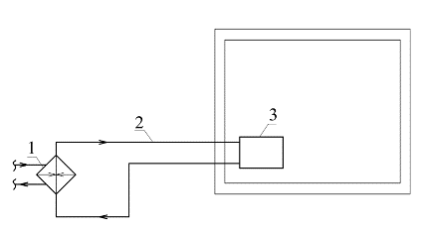

Схема 1

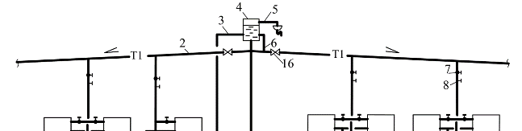
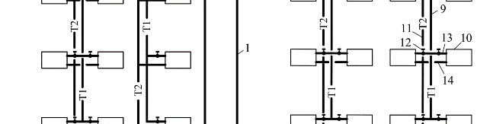
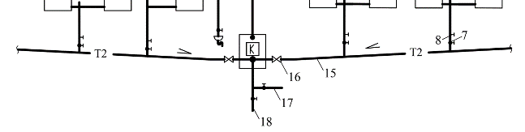

Схема 2

ПРАКТИЧЕСКОЕ ЗАНЯТИЕ №2

Тема: Вычерчивание схем систем холодного водоснабжения

Цель занятия: Научится вычерчивать схемы системы холодного водоснабжения.

Задание 1:
Изучить схемы системы холодного водоснабжения.

Задание 2:
Вычертить схемы системы холодного водоснабжения.

Задание 3:
Описать схемы системы холодного водоснабжения.

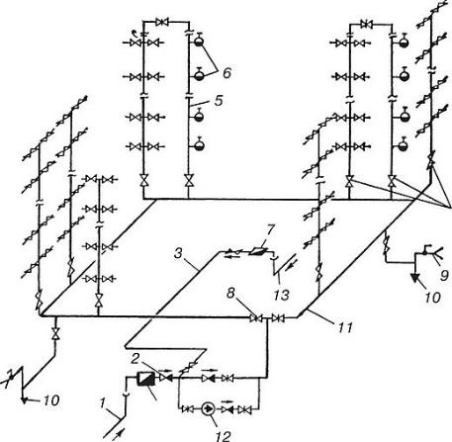

Схема 1

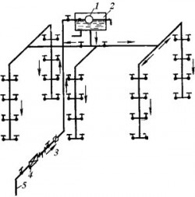
Схема 2

ПРАКТИЧЕСКОЕ ЗАНЯТИЕ №3

Тема: Вычерчивание схем систем горячего водоснабжения

Цель занятия: Научиться вычерчивать схем системы горячего водоснабжения.

Задание 1:
Изучить схемы системы горячего водоснабжения.

Задание 2:
Вычертить схемы системы горячего водоснабжения.

Задание 3:
Описать схемы системы горячего водоснабжения.

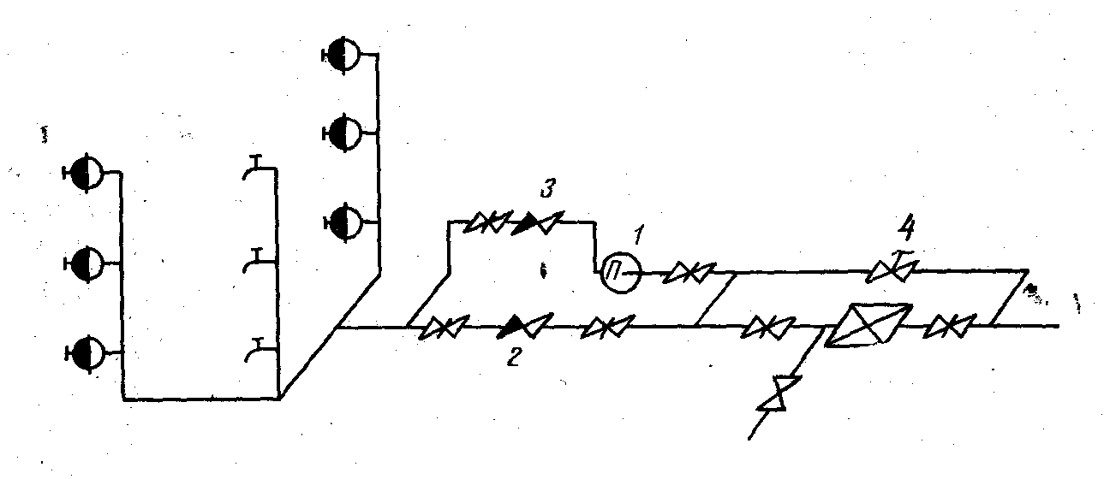

Схема 1

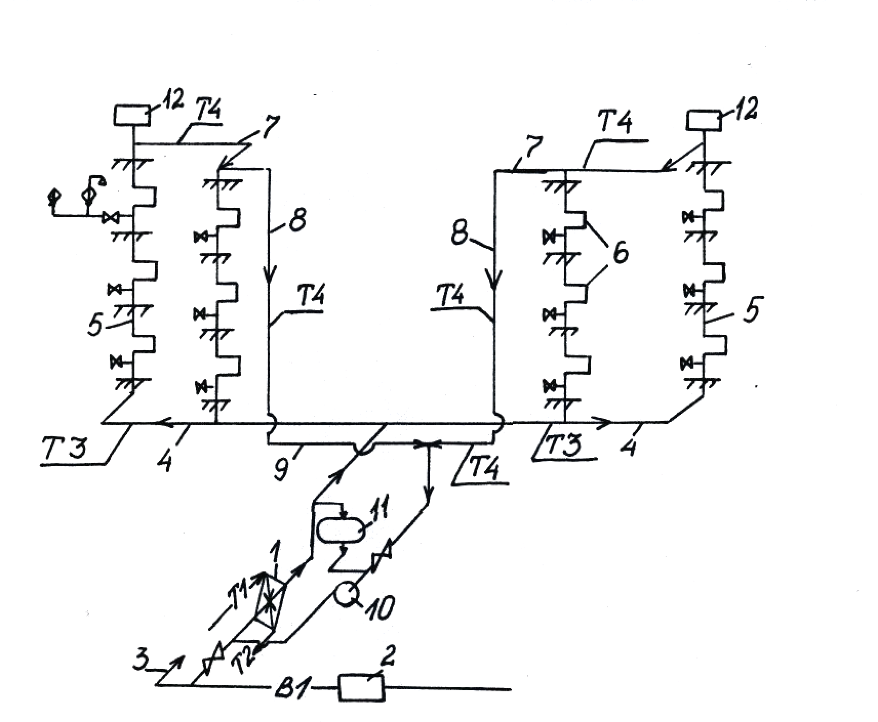

Схема 2

ПРАКТИЧЕСКОЕ ЗАНЯТИЕ №4

Тема: Вычерчивание схем систем водоотведения

Цель занятия: Научиться вычерчивать схемы систем водоотведения.

Задание 1:
Изучить схемы системы систем водоотведения.

Задание 2:
Вычертить схемы системы систем водоотведения.

Задание 3:
Описать схемы системы систем водоотведения.

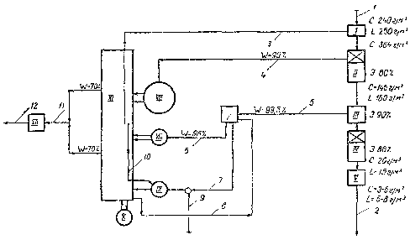

Схема 1

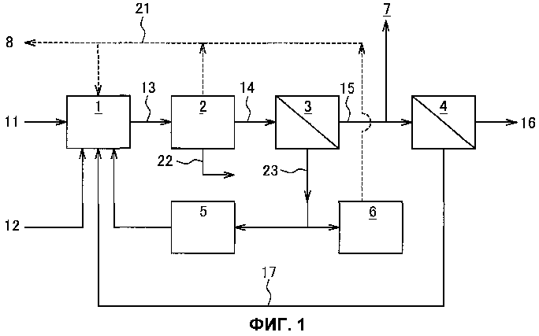

Схема 2

ПРАКТИЧЕСКОЕ ЗАНЯТИЕ №5

Тема: Вычерчивание схем систем отопления.

Цель занятия: Научиться вычерчивать схемы систем отопления.

Задание 1:
Изучить схемы системы систем отопления.

Задание 2:
Вычертить схемы системы систем отопления.

Задание 3:
Описать схемы системы систем отопления.

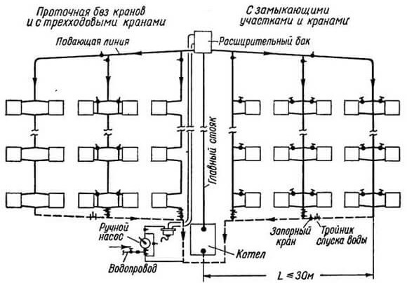

Схема 1
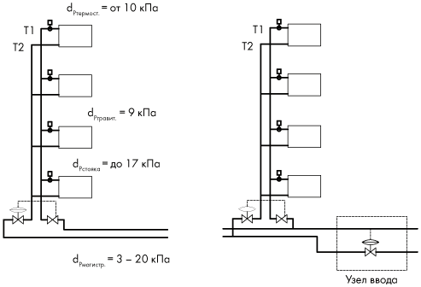
Схема 2

ПРАКТИЧЕСКОЕ ЗАНЯТИЕ №6

Тема: Вычерчивание схем вентиляции здания.

Цель занятия: Научиться вычерчивать схемы вентиляции здания.

Задание 1:
Изучить схемы системы вентиляции здания.

Задание 2:
Вычертить схемы системы вентиляции здания.

Задание 3:
Описать схемы системы вентиляции здания.

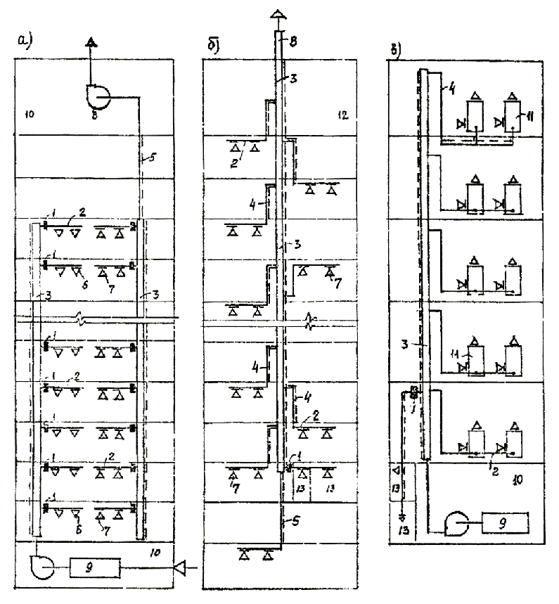

Схема 1
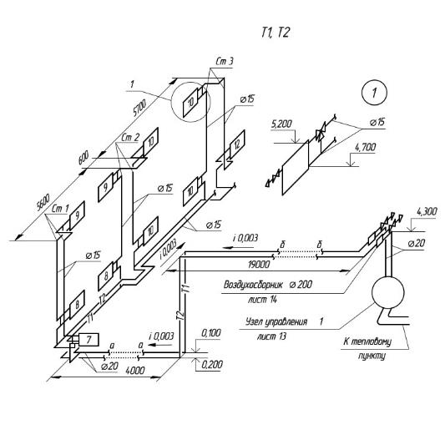

Схема 2

РЕКОМЕНДУЕМЫЕ ИСТОЧНИКИ И ЛИТЕРАТУРА

Печатные издания и электронные издания
Основная литература:
- Варфоломеев, Ю. М. Санитарно-техническое оборудование зданий: учебник / Ю.М. Варфоломеев, В.А. Орлов; под общ. ред. проф. Ю.М. Варфоломеева. - Москва: ИНФРА-М, 2022. - 249 с. - (Среднее профессиональное образование). – www.dx.doi.org/10.12737/771. - ISBN 978-5-16-102356-3. - Текст: электронный. - URL: https://new.znanium.com/catalog/product/988149
- Гончаров, А.А. Технология возведения зданий и инженерных сооружений: учебник / Гончаров А.А. — Москва: КноРус, 2022. — 270 с. — (СПО). — ISBN 978-5-406-06593-8. — URL: https://book.ru/book/930016
- Варфоломеев, Ю. М. Отопление и тепловые сети: учебник / Ю. М. Варфоломеев, О. Я. Кокорин. — изд. испр. — Москва: ИНФРA-М, 2020. — 480 с. — (Среднее профессиональное образование). - ISBN 978-5-16-005405-6. - Текст: электронный. - URL: https://znanium.com/catalog/product/1055566 (дата обращения: 23.04.2021). – Режим доступа: по подписке.
- Щукина, Т. В. Системы и оборудование для создания микроклимата в помещениях: учебное пособие для СПО / Т. В. Щукина; под редакцией В. И. Щербакова. — Саратов: Профобразование, 2022. — 132 c. — ISBN 978-5-4488-0436-6. — Текст: электронный // Электронно-библиотечная система IPR BOOKS: [сайт]. — URL: http://www.iprbookshop.ru/87089.html (дата обращения: 23.04.2021). — Режим доступа: для авторизир. пользователей. - DOI: https://doi.org/10.23682/87089

Дополнительная литература:
- Феофанов Ю.А. Инженерные сети: современные трубы и изделия для ремонта и строительства: учебное пособие для СПО. – 2-е изд. - М.: Юрайт, 2018. – 157 с.
- Системы отопления, вентиляции и кондиционирования зданий. Устройство, монтаж и эксплуатация (для СПО). Учебное пособие / С.В. Фокин, О.Н. Шпортько. — Москва: КноРус, 2019. — 366 с. — Режим доступа: https://www.book.ru/book/930714

Нормативно-технические документы:
- Градостроительный Кодекс РФ. Режим доступа: https://meganorm.ru/Index2/1/4293854/4293854546.htm
- СП 42.13330.2016 Градостроительство. Планировка и застройка городских и сельских поселений. Официальное издание. М.: Стандартинформ, 2017 год. С изменениями от: 19.09.2019, 19.12.2019. Режим доступа: http://docs.cntd.ru/document/456054209
- ГОСТ 21.206-2012 Система проектной документации для строительства (СПДС). Условные обозначения трубопроводов. Режим доступа http://docs.cntd.ru/document/1200102518
- ГОСТ 21.205-2016 Система проектной документации для строительства (СПДС). Условные обозначения элементов трубопроводных систем зданий и сооружений Режим доступа: http://docs.cntd.ru/document/1200141109
- ГОСТ 21.601-2011. Система проектной документации для строительства. Правила выполнения рабочей документации внутренних систем водоснабжения и канализации. Режим доступа: http://docs.cntd.ru/document/gost-21-601-2011
- СП 10.13130.2009 Системы противопожарной защиты. Внутренний противопожарный водопровод. С изменениями от 19.12.2010. Режим доступа: http://docs.cntd.ru/document/1200071153
- СП 73.13330.2016 Внутренние санитарно-технические системы зданий С изменениями от 07.11.2019 Режим доступа: http://docs.cntd.ru/document/456029018
- СП 347.1325800.2017 Внутренние системы отопления, горячего и холодного водоснабжения. Официальное издание. М.: Стандартинформ, 2018 год Режим доступа: http://docs.cntd.ru/document/557664066

